Информация
о проведении «Единого дня профилактики» 21.07.2017 в Цильнинском районе

21 июля 2017 г. на территории муниципального образования «Алгашинское сельское поселение» Цильнинского района прошел «Единый день профилактики правонарушений». Население, трудовые коллективы были оповещены об этом через средства массовой информации, объявления в местах массового скопления жителей.
В проведении Дня профилактики активное участие принимали органы местного самоуправления, ОМВД, представители УФСИН, комиссия по делам несовершеннолетних и защите их прав администрации МО «Цильнинский район», ГУЗ Большенагаткинская РБ, органы опеки, социальной защиты, представители МЧС, добровольные пожарная и народная дружины.
Были привлечены к участию в рейдах, родительских собраниях Совет общественности при УПП, Совет ветеранов.
В МОУ Новоалгашинской средней школе в этот день было запланировано несколько мероприятий для детей от 4 до 17 лет. Участие приняли дети разных категорий: дети, состоящие на внутришкольном контроле и учете в ПДН. Всего приняли участие 37 детей.
В первой части программы в 10.00 часов ребята прошли «Веревочный курс». В процессе выполнения курса создается атмосфера творческого поиска, прорабатываются возможности принятия нестандартных решений, повышается взаимопомощь и поддержка в коллективе. На примере увлекательных, но довольно сложных упражнений группа учится решать общую задачу, вырабатывать тактику и стратегию ее решения, узнают друг друга ближе, благодаря этому происходит естественное и быстрое сплочение группы. В это время для дошкольной группы были «Веселые старты». Затем под руководством социального педагога Лисковой Л.П. ребята посетили Новоалгашинский ФАП, где Петрова Л.Н. раскрыла тему «Солнце, воздух и вода – наши лучшие друзья».
21 июля в Староалгашинской средней школе имени Героя Советского Союза Н.Г. Князькина был проведен Единый день профилактики правонарушений с целью объяснения подросткам о вреде курения, алкоголя, наркотических веществ и какими последствиями все это может закончиться. С обучающимися 7-8 классов в количестве 14 человек с привлечением детей, находящихся на постоянном контроле, проведён круглый стол «Наркомания – это тупик» с элементами викторины. Также обсуждались вопросы по конституции РФ, о проступках, правонарушениях, по уставу школы. Мероприятие завершилось на улице игрой «Добрые слова». Затем участвовали в мероприятии по пропаганде здорового образа жизни в сельском Доме культуры с участием фельдшера сельской больницы Шурековой Л.В.
В МОУ Богдашкинской средней школе в организации ЕДП приняли активное участие учащиеся начальных и средних классов, посещающие пришкольный участок, а также малыши - будущие первоклассники.
Заместитель директора школы по ВР Салюкина В.И. с детьми провела беседу «Что такое профилактика?» (правила поведения, соблюдение ПДД и ПБ и т. д.). Во второй части мероприятия, с целью активизации ЗОЖ, провели спортивно-развлекательную программу «Сильнее, быстрее!». Все пришедшие дети разделились на две команды: 1 команда – «Я», 2 команда – «Мы». В конкурсную программу включили те упражнения, которые больше по душе детям. («Челночный бег», «Ведение мяча», «Прыжки», «Передача мяча» и другие). В соревновании победила дружба. Затем игра с мячом – «Охотники и утки», «Лапта», «Вышибал», «Мини футбол». Дети порезвились, покричали дружно, поболели за своих товарищей. Некоторые дети пошли на крестный ход, сходили к Часовне.
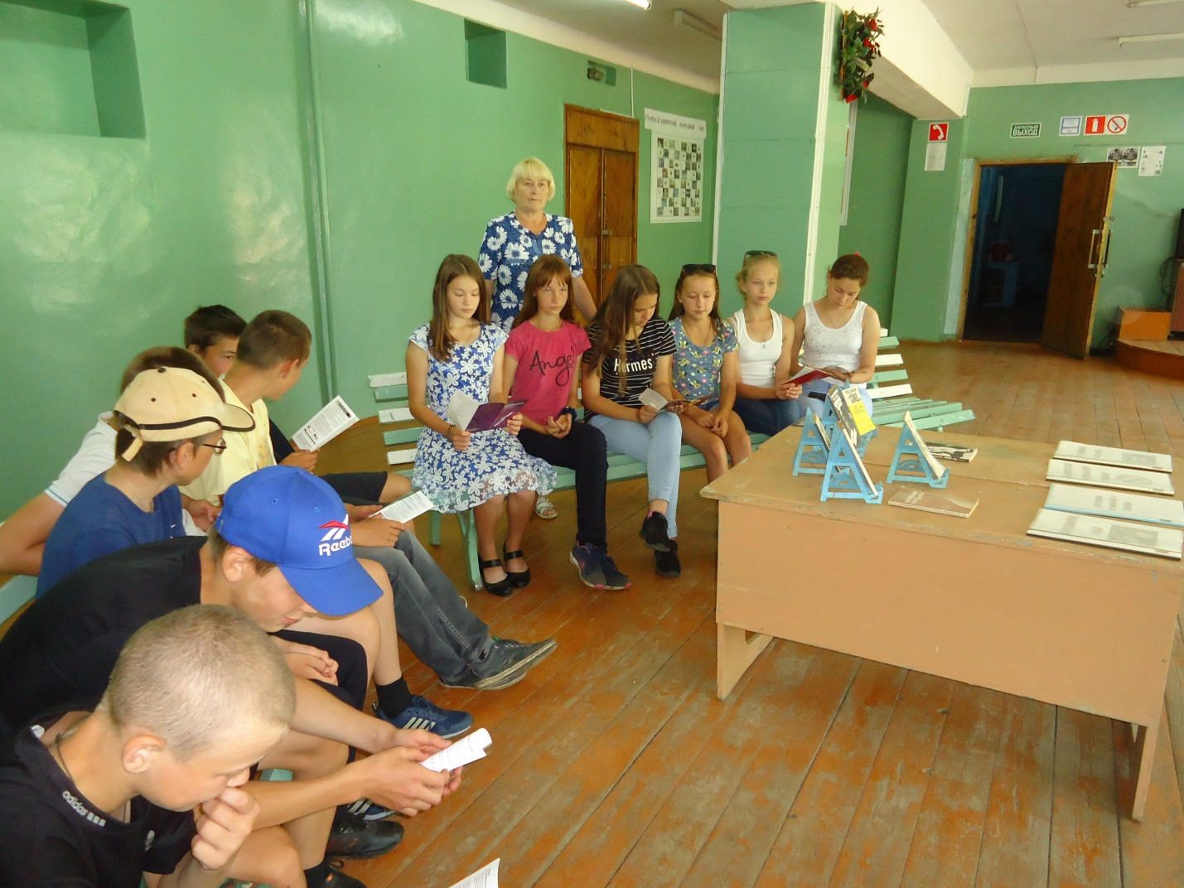

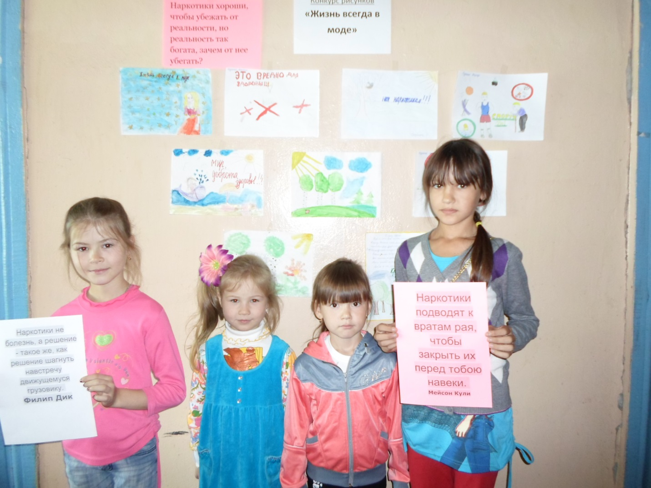

«Дорога, ведущая в пропасть»- так называлась книжная выставка, которая прошла в Староалгашинской библиотеке. Присутствовали школьники 30 человек.
-«Мы против курения, наркотиков» беседа с приглашением участкового врача состоялась в Староалгашинском СДК, в ней приняли участие 30 человек.
-беседа «Учитесь быть здоровым» состоялась в Богдашкинской школе. Провела ее библиотекарь Богдашкинского сельского филиала библиотеки, присутствовали школьники 20 человек.
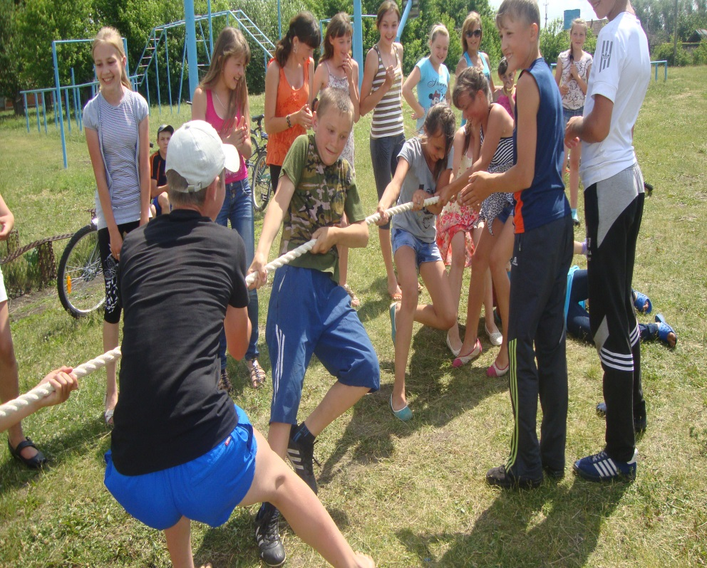

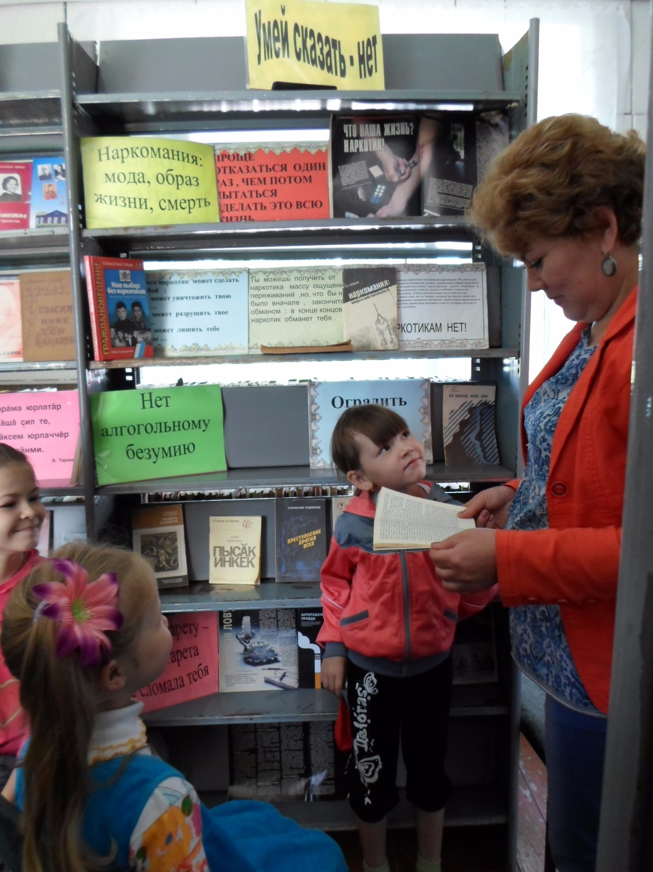
-«Сильные и смелые, шустрые, спортивные». Спортивно- игровая программа состоялась в этой же школе, присутствовало на ней 20 человек.
-«Летний кросс» -эстафета с детьми прошла на площадке у Среднеалгашинского СДК. Ловкости и быстроте соревновались школьники- 20 человек.
-«Яд по имени наркотик» беседа с таким названием состоялась с подростками, с таким же названием была оформлена книжная выставка. На мероприятие была приглашена фельдшер Симулина Л.Н.. Прослушали беседу и ознакомились с выставкой 16 ребят.
-«Мы за здоровый образ жизни» выставка рисунков в течение дня прошла в Среднеалгашинском СДК. Ознакомились с ней 20 человек.

Было проведено заседание штаба народной дружины, присутствовали 6 человек.

В целях выполнения плана проведения единого дня профилактики правонарушений 21.07.2017г отделением УОГКУСЗН по Цильнинскому району был проведен ряд профилактических мероприятий.
Состоялся прием граждан по вопросам оказания мер социальной поддержки различным категориям граждан, в том числе по вопросам:
-субсидии и компенсации на оплату ЖКУ 6 чел.;
-ИПРА 1 человек
- детское пособие 1 чел.
-ЕДК 2 чел.
-школьная форма 11 чел.
-ТСР-4 чел
Всего оказано государственных услуг 29-и гражданам.
Была организована работа «горячей линии» для населения по мерам социальной поддержки — дано 22 консультации.
Кроме того, 21 июля 2017 года в рамках Единого дня профилактики правонарушений были проведены совместные рейды, в которых принимали участие члены ДНД МО «Алгашинское сельское поселение», посетили 3 семьи, находящиеся в социально опасном положении и две малообеспеченных семьи. При посещении с родителями проводились беседы о последствиях вредных привычек и формирования у них стремления к здоровому образу жизни, была предложена различная помощь (юридическая, социальная).
Комиссия по делам несовершеннолетних и защите их прав администрации МО «Цильнинский район» в Единый день профилактики провела профилактический рейд во всех населенных пунктах поселения, в ходе которого посещены семьи, находящиеся в социально опасном положении и семьи, находящиеся в трудной жизненной ситуации. При этом специалисты Комиссии посетили 3 семьи. При посещении с родителями проводились беседы о последствиях вредных привычек, о формировании законопослушного поведения, о здоровом образе жизни, а также

Совместно с представителями ведомств и учреждений системы профилактики несовершеннолетних проведены беседы с несовершеннолетними, состоящими на учете в ПДН и ВШК о недопущении совершения преступлений и правонарушений, а также о здоровом образе жизни.
Особое внимание уделено вопросу правил реализации алкогольной продукции и продажи алкогольной продукции несовершеннолетним. Также в целях профилактики нарушений на потребительском рынке были розданы стикеры «Есть 18? Подтверди!», брошюры о вреде курения.
Завершился «Единый день профилактики» работой подразделений ОМВД – отдела ГИБДД, оперативных групп и ДНД. Проведены рейды по соблюдению мер безопасности дорожного движения, по контролю за поднадзорными гражданами.

Приложение: информация об итогах «Единого дня профилактики» –3 л.

Заместитель Главы администрации
МО «Цильнинский район»
О.Б.Старостина
Информация об итогах проведения «Единого дня профилактики»
на территории муниципального образования «Алгашинское сельское поселение» 21.07.2017
№ | Наименование мероприятия |  | ИТОГО
- Силы и средства задействованные в проведении «Единого дня профилактики»
1.1. | Задействовано лиц/транспорта в том числе: |  | 24/7
1.1.1. | сотрудников администрации (КПДН, образования, библиотечная и клубная система, спорт, и др.сотрудников администрации) |  | 11
1.1.2. | сотрудников УМВД |  | 6/3
1.1.3. | сотрудников УФСИН |  | 1
1.1.4. |  |  | -
1.1.5. |  |  | -
1.1.6. | сотрудников УФНС (если участвовали) |  | -
1.1.7. | сотрудники прокуратуры |  | -
1.1.8. | Сотрудники ОСП (судебные приставы) |  | -
1.1.9 | Членов добровольных дружин |  | 6
- Результативность «Единого дня профилактики»
2.1. |  | проверено объектов в том числе: | 13
2.1.2. |  | притонов | -
2.1.3. |  | проверено подвалов и чердаков | 3
2.1.4. |  | проверено единиц автотранспорта | 3
2.1.5. |  | проверено объектов торговли | 7
2.1.6. |  | проверено объектов хранения ТМЦ | -
2.1.7. |  | Посещено образовательных организаций (школы, университеты техникумы) | 4
2.1.8. |  | Мероприятий в образовательных организациях | 12
2.1.9. |  | Количество родителей присутствующих на собраниях в образовательных организациях | 41
2.1.10. |  | Охват учащихся в образовательных организациях | 52
2.1.11. |  | Роздано тематических листовок и брошюр в образовательных организациях | 60
2.1.12. |  | Посещено библиотек и домов культуры | 3
2.1.13. |  | Роздано тематических листовок и брошюр в библиотеках и домах культуры | 25
2.1.14. |  | Охвачено человек при проведении мероприятий в библиотеках и домах культуры | 50
2.1.15. |  | Проверено мест скопления молодёжи | 2
2.1.16. |  | Посещено домов на предмет соответствия нормам пожарной безопасности | 3
2.1.17. |  | Родители, присутствующие на собраниях в образовательных организациях | 17
2.1.18. |  | Проверено лиц всего, в том числе: | 5
2.1.19. |  | ранее судимых | 1
2.1.20. |  | осужденных без лишения свободы | 2
2.1.21. |  | несовершеннолетних, состоящих на профилактическом учете в ПДН | 2
2.1.22. |  | семей несовершеннолетних, состоящих на профилактическом учете в КПДН | 0
2.1.23. |  | иностранных граждан и лиц без гражданства | 0
2.1.24. |  | квартир с массовой регистрацией иностранных граждан | 0
2.1.25. |  | Др. лица | 0
- Итоги «Единого дня профилактики»
3. | Привлечено к административной ответственности, в том числе: |  | 1
3.1. | нарушение правил торговли |  | 0
3.1.1 | употребление спиртных напитков |  | 1
3.1.2. | мелкое хулиганство |  | -
3.1.3. | нарушение паспортно-визового режима |  | -
3.1.4. | нарушение правил дорожного движения |  | -
3.1.5. | нарушение КоАП Ульяновской области |  | -
3.1.6. | Неисполнение родителями или иными законными представителями несовершеннолетних обязанностей по содержанию и воспитанию несовершеннолетних |  | -
3.2. | Проведено бесед всего, в том числе: |  | 6
3.2.1. | с ранее судимыми |  | 1
3.2.2. | с осужденными без лишения свободы |  | 2
3.2.3. | с несовершеннолетними, состоящими на профилактическом учете в ПДН |  | 2
3.2.4. | с семьями несовершеннолетних, состоящих на профилактическом учете в КПДН |  | 3
3.2.5. | с лицами, имеющими задолженность по оплате жилищно-коммунальных услуг |  | 0
3.2.6. | с лицами, уклоняющимися от уплаты алиментов |  | -
3.3. | Сходов граждан: |  | -
3.4. | Принято граждан на личном приеме. |  | 7
4. | Установлено, в том числе: |  | -
4.1. | лиц, скрывавшихся от суда и следствия, от контроля уголовно-исполнительной инспекции |  | -
4.2. | несовершеннолетних, самовольно ушедших из дома или мест пребывания |  | -
4.3. | нарушителей административного надзора |  | -
5. | Размещено информации в СМИ, в том числе: |  | -
5.1. | Интернет сайтах |  | 1
5.1.1. | телеканалах |  | -
5.1.2. | радио |  | -

Заместитель Главы администрации О.Б.Старостина

